

Programación Web Full Stack

~~ Estructura de un sitio web~~

**Práctica Integradora**

# ~~Objetivo~~

~~A lo largo de este módulo pondremos en práctica todos los conocimientos que hemos ido sumando en cada uno de los videos, y retomaremos lo aprendido en el proyecto, para poder maquetar un sitio web de principio a ﬁn. En la siguiente página dejamos el diseño ﬁnal para tener en mente qué es lo que vamos a desarrollar juntos en su versión mobile ﬁrst.~~

~~En esta oportunidad, ya que todavía no tenemos muchas herramientas, solo vamos a crear la vista para dispositivos móviles de nuestra aplicación.~~

~~Para poder visualizar lo que estamos haciendo como si fuera un teléfono móvil, utilizaremos la~~ **~~dev tool~~** ~~de nuestro navegador favorito.~~

**~~Aclaración importante~~**~~: Ahora vamos a centrarnos solo en la estructura, no nos preocuparemos por colores y diseño, eso lo dejamos para la próxima iteración.~~

~~En la práctica las consignas están divididas en micro desafíos a resolver en la clase y un apartado de micro desafíos - code review (que no los resolveremos en clase), estos últimos serán corregidos mediante peer review con una herramienta que conoceremos más adelante.~~

~~Al ﬁnal del módulo tendrán que entregar todo el proyecto, con todos los micro desafíos terminamos.~~

**1**

**~~¿Qué es peer review?~~** ~~Varios compañeros mirarán tu trabajo y con una rúbrica o guía de preguntas van a evaluar que tu proyecto tenga todas las funcionalidades. En conclusión: cada uno de ustedes tendrá que brindar feedback a varios compañeros y recibirá feedback de varios compañeros.~~ **~~¿Por qué hacemos esto?~~** ~~Porque está comprobado que ayudando a otros y explicando a otros se aprende. Además de que en muchos trabajos recibirán código de otras personas y tendrán que corregirlo o evaluarlo.~~

~~¡Buena suerte! 😎👍✨~~

~~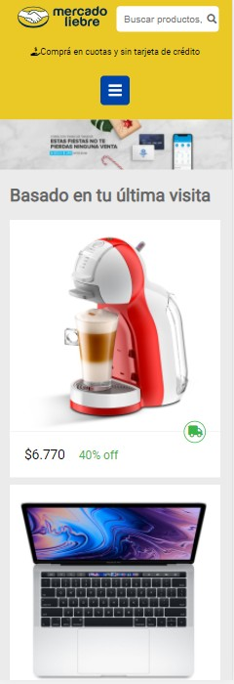~~

# ~~Micro desafío en clase - Paso I~~

~~Levantamos en nuestro IDE el proyecto de Express realizado en el apartado~~ **~~Proyecto en Playground~~**~~, el cual debería tener la siguiente estructura de carpetas, veriﬁcamos que todo funcione correctamente:~~ *~~(hacemos esto levantando el servidor, veriﬁcando que no tengamos errores)~~*

~~├── node_modules~~

~~├── public~~

~~│ ├── images~~

~~├── views~~

~~│ ├── home.html~~

~~├── app.js~~

~~└── package.json~~

# ~~Micro desafío - Paso 2~~

~~Ahora sí, ya estamos listos para ir completando nuestro archivo~~ **~~home.html~~** ~~que comenzamos con la práctica del Proyecto. Ya vimos que vamos a desarrollar nuestro propio Mercado Liebre.~~

~~Además, compartimos la lista de los requerimientos que debemos cumplir para lograrlo y en especial las~~ [~~Imágenes para utilizar en el sitio~~](https://drive.google.com/file/d/1p8UUGemZLcKNVlKUnfJPCUpOUJIhRu23/view?usp=sharing)

~~El archivo~~ **~~home.html~~** ~~deberá tener como mínimo las siguientes secciones:~~

## ~~header~~

* **~~main~~**

## ~~footer~~

~~Veamos qué información debemos mostrar en cada una de ellas:~~

## ~~Header~~

~~Tendremos que maquetar:~~

* ~~Logo~~
* ~~Lugar para poner la barra de búsqueda~~
* ~~Comprá en cuotas y sin tarjeta de crédito~~
* ~~Barra de navegación que posea las siguientes opciones:~~
  + ~~Ofertas~~
  + ~~Tiendas Oﬁciales~~
  + ~~Vender~~
  + ~~Ayuda~~
  + ~~Creá tu cuenta~~
  + ~~Ingresá~~
  + ~~Mis compras~~

## ~~Mockup del micro desafío:~~

~~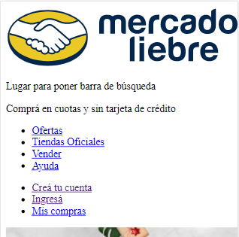~~

**~~Main (Productos)~~**

~~Tendremos dos secciones y en cada una de ellas mostraremos la siguiente información:~~

## ~~Sección: Basado en tu última visita~~

~~imagen de la cafetera~~

~~$6.770 40% OFF~~

~~Cafetera Moulinex~~

~~imagen de MacBook~~

~~$230.000~~

~~20% oﬀ~~

~~MacBook Pro 2019~~

~~imagen del Samsung Galaxy~~

~~$70.500~~

~~10% oﬀ~~

~~Samsung Galaxy S10~~

~~imagen del SmartTv~~

~~$23.200~~

~~5% oﬀ~~

~~SmartTv Samsung 43"~~

## ~~Sección de Ofertas~~

~~imagen de la cafetera~~

~~$6.770~~

~~40% oﬀ~~

~~Cafetera Moulinex~~

~~imagen de MacBook~~

~~$230.000~~

~~20% oﬀ~~

~~MacBook Pro 2019~~

~~imagen Samsung~~

~~$70.500~~

~~10% oﬀ~~

~~Samsung Galaxy S10 imagen SmarTv~~

~~$23.200~~

~~5% oﬀ~~

~~SmartTv Samsung 43"~~

~~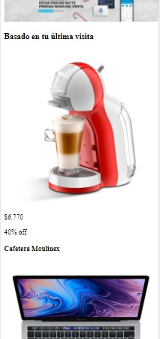~~**~~Mockup del micro desaﬁo:~~**

# ~~Micro desafío - code review~~

## ~~Footer (Pie de Página)~~

~~Tendrá las siguientes secciones:~~

## ~~Pagá con tarjeta o en efectivo~~

~~Con Mercado Liebre Cash, tenés cuotas sin interés con tarjeta o efectivo en puntos de pago. ¡Y siempre es seguro!~~

## ~~Envío gratis desde $ 2.500~~

~~Solo por estar registrad@ en Mercado Liebre tenés envíos gratis en miles de productos. Es un beneﬁcio de Mercado Puntos.~~

## ~~Seguridad, de principio a ﬁn~~

~~¿No te gusta? ¡Devolvelo! En Mercado Liebre, no hay nada que no puedas hacer, porque estás siempre protegid@.~~

* **~~Copyright © 1999-2020 MercadoLiebre S.R.L. Mockup del micro desaﬁo:~~**

~~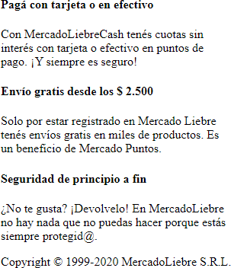~~

# ~~Conclusión~~

~~De esta manera hemos creado nuestro primer archivo~~ **~~.html~~**~~. No tenemos que preocuparnos si por ahora no se ve tan bien. La programación web se desarrolla por capas (estructura, estilo, comportamiento). De todo esto, nos ocuparemos en los próximos encuentros.~~

## ~~¡Hasta la próxima!~~